เอกสารประกอบการฝึกปฏิบัติงานในคลินิกทันตรังสีวิทยา
สำหรับนักศึกษาทันตแพทย์ชั้นปีที่ 4
กระบวนวิชาคลินิกทันตรังสี (DROE 401) ปีการศึกษา 2563
อาจารย์ผู้รับผิดชอบกระบวนวิชา ผศ.ทพ. อานนท์ จารุอัคระ
1. เงื่อนไขการเข้าปฏิบัติงาน
- แต่งกายสุภาพเรียบร้อยตามระเบียบของคณะฯ และสวมเสื้อกาวน์ที่สะอาดขณะปฏิบัติงานในคลินิก หากผมยาวประบ่าให้รวบผมด้วยยางรัดหรือกิ๊บให้เรียบร้อย ไม่ย้อมผมด้วยสีที่ฉูดฉาดเกินไป สวมรองเท้าที่เหมาะสม ผู้ชายให้สวมถุงเท้าและรองเท้าหุ้มส้น สำหรับผู้หญิงให้สวมรองเท้ามีที่รัดส้นเรียบร้อยหรือรองเท้าคัทชู สีสุภาพ ไม่ฉูดฉาดจนเกินไป
- ให้นักศึกษาเก็บของส่วนตัวในตู้เก็บของที่เตรียมไว้ให้ในคลินิก และโปรดนำกุญแจส่วนตัวมาล็อคตู้ให้เรียบร้อย ส่วนของมีค่าให้เก็บไว้กับตัว เช่น โทรศัพท์มือถือ กระเป๋าเงิน ระบบเสียงโทรศัพท์ควรเปลี่ยนเป็นระบบสั่น และงดการใช้โทรศัพท์ขณะปฏิบัติงานในคลินิก
- นักศึกษาจะต้องได้คะแนนสอบก่อนเข้าปฏิบัติงาน (preclinical quiz) ไม่ต่ำว่า 9 คะแนน (เต็ม 15) จึงจะมีสิทธิ์ลงปฏิบัติงานในคลินิกได้ หากคะแนนสอบต่ำกว่า 9 คะแนน นักศึกษาจะต้องกลับไปทบทวนความรู้และนัดเวลากับอาจารย์เพื่อสอบใหม่จนกว่าจะสอบผ่าน ซึ่งคะแนนที่จะนำมาใช้ประเมินผลรายวิชาจะใช้คะแนนสอบของครั้งแรกเท่านั้น หากสอบผ่านแล้วนักศึกษาสามารถลงปฏิบัติงานในคลินิกได้ตามจำนวนคาบคลินิกที่เหลืออยู่และจะไม่ชดเชยวันลงปฏิบัติงานคลินิกให้
- เวลาในการปฏิบัติงานในคลินิก ได้แก่ เช้า 8.30 – 12.00 น. และบ่าย 13.00 – 16.30 น.
- เข้าปฏิบัติงานตรงเวลา หากมาสายเกิน 15 นาที โดยไม่มีเหตุจำเป็น อาจได้รับการระงับการปฏิบัติงานในคลินิกคาบนั้นๆและ/หรือถูกหักคะแนน conduct เป็น 0
- ไม่ใช้เวลาในขณะที่ต้องปฏิบัติงานในคลินิกทันตรังสีไปทำงานอื่นที่อาจารย์ไม่ได้รับมอบหมายให้ทำหรือไม่ได้อนุญาต หากมีความจำเป็นที่ไม่สามารถมาปฏิบัติงานในคลินิกทันตรังสีได้ให้แจ้งอาจารย์ผู้ดูแลทราบล่วงหน้า
- อย่าใช้เวลาอย่างสูญเปล่าขณะปฏิบัติงาน เช่น เปิด smart phone, tablet เพื่อเล่นเกมส์หรือ chat ตลอดเวลาแทนที่จะศึกษาค้นคว้าเนื้อหาของบทเรียน หากพบพฤติกรรมดังกล่าว อาจารย์ผู้ดูแลอาจจะหักคะแนนหรืองดทำคลินิกในคาบนั้นๆ หรือได้รับบทลงโทษอื่นๆ ตามดุลพินิจของอาจารย์
- ช่วยกันดูแลรักษาความสะอาดและความเป็นระเบียบเรียบร้อยของห้องพัก
- กรณีนักศึกษาป่วย ไม่สามารถมาปฏิบัติในคลินิกได้ ต้องมีใบรับรองแพทย์ส่งให้ อ.อานนท์ และให้นักศึกษาหาคาบอื่นมาลงชดเชย หรือหากนักศึกษาติดภารกิจที่จำเป็นและมีเหตุผลอันควรซึ่งไม่สามารถมาปฏิบัติในคลินิก ให้นักศึกษาเขียนจดหมายลากิจมาเป็นลายลักษณ์ผ่านอาจารย์ที่ปรึกษาเซ็น แล้วนำมาให้ อ.อานนท์ และให้นักศึกษาหาคาบอื่นมาลงชดเชยด้วยเช่นเดียวกัน

2. การเตรียมตัวโดยทั่วไป
มีความรู้พื้นฐานทางทันตรังสีพร้อมที่จะปฏิบัติงานในคลินิก ซึ่งคลอบคลุมหัวข้อต่างๆ ดังต่อไปนี้
○ การป้องกันอันตรายจากรังสีเอกซ์
○ เทคนิคการถ่ายภาพรังสีในช่องปาก และลักษณะทางกายวิภาคที่พบในภาพรังสี
○ เทคนิคการถ่ายภาพรังสี panoramic และลักษณะทางกายวิภาคที่พบในภาพรังสี
○ เทคนิค localization พื้นฐาน
○ สาเหตุ การป้องกัน และการแก้ไขภาพรังสีที่ผิดปกติ
○ การควบคุมการติดเชื้อในคลินิกทันตรังสี
○ การเลือกใช้ฟิล์มและเทคนิคการถ่ายภาพรังสีในช่องปากที่เหมาะสมในผู้ป่วยแต่ละราย
○ หลักการแปลผลภาพรังสีในช่องปากและ panoramic
○ การเรียงฟิล์ม full-mouth periapical
○ ลักษณะทางภาพรังสีของโรคฟันและรอบๆฟันที่พบบ่อย (dento-alveolar lesion) ได้แก่ โรคฟันผุ โรคปริทันต์ โรคของประสาทฟันและรอยโรครอบปลายรากฟัน การแตกหักของฟัน ฟันคุด ลักษณะที่ผิดปกติของโครงสร้างฟันและการเจริญเติบโตของฟัน เป็นต้น

3. กิจกรรมต่างๆ ของรายวิชานี้ ได้แก่
- ฟังการแนะนำการปฏิบัติงานในคลินิก (Orientation)
- ถ่ายภาพรังสีในคลินิกและแปลผลภาพรังสีจากเคสที่ถ่าย
- สัมมนาการแปลผลภาพรังสี (Radiographic seminar 1, 2)
- การสอบ ได้แก่ สอบก่อนเข้าปฏิบัติงาน (preclinical quiz) สอบถ่ายภาพรังสีในช่องปากและ panoramic และสอบแปลผลภาพรังสีจากสไลด์ (ซึ่งจะมี 2 ครั้ง คือ หลังจากออกคลินิกและตอนปลายเทอม)
3.1 ฟังการแนะนำการปฏิบัติงานในคลินิก
นักศึกษาจะได้รับการชี้แจงเกี่ยวกับการเตรียมตัวและสิ่งที่ต้องทำต่างๆ เมื่อลงปฏิบัติงานในคลินิก โดยจะมีการชี้แจงรวมให้กับนักศึกษากลุ่มใหญ่ จากนั้นจะแบ่งนักศึกษาออกเป็นกลุ่มย่อย กลุ่มละ 6 - 8 คน เพื่อลงปฏิบัติงานในคลินิก
ในคาบนี้ จะให้นักศึกษาดูวีดีโอเรื่องการถ่ายภาพรังสีในช่องปากเทคนิคต่างๆ และการใช้งาน intraoral film holder และมอบหมายให้นักศึกษาไปศึกษาเอกสารประกอบการฝึกปฏิบัติงานในคลินิกทันตรังสีวิทยาสำหรับนักศึกษาทันตแพทย์ชั้นปีที่ 4 กระบวนวิชาคลินิกทันตรังสี (DROE 401) บนเวปไซต์ของภาควิชาชีววิทยาช่องปากฯหรือใน Dent E-learning ก่อนจะลงปฏิบัติงาน นักศึกษาสามารถเข้าไปดูวีดีโอได้ตลอดเวลาเพื่อทบทวนความรู้บนเวปไซต์ของคณะซึ่งอยู่ใน Dent E-learning, สำหรับการถ่ายภาพรังสี panoramic จะมีเจ้าหน้าที่ประจำคลินิกมาสาธิตวิธีการถ่ายและใช้งานเครื่องเมื่อนักศึกษาลงคลินิกในคาบฝึกถ่ายหุ่น
3.2 การปฏิบัติงานในคลินิก
คาบฝึกถ่ายหุ่น
- สอบก่อนเข้าปฏิบัติงาน (preclinical quiz)
- ได้รับแจกสมุด requirement
- ฝึกการใช้งาน intraoral film holder ชนิดต่างๆ (เน้นชนิด digital ที่ใช้ในคลินิกจริงๆ) ซึ่งได้แก่ XCP, Snap-A-Ray, Hemostat, Bitewing tab
- นำ intraoral film holder พร้อมกับฟิล์ม/imaging plate ไปจำลองถ่ายภาพรังสีกับหัวหุ่น
- ฝึกประกอบ imaging plate เข้ากับซองกันน้ำลาย
- รับชมสาธิตการใช้งานเครื่องถ่ายภาพรังสี digital panoramic โดยเจ้าหน้าที่ประจำคลินิก
- หากมีเวลาเหลือ ให้ไปเบิกและเซ็นรับ imaging plate จากเจ้าหน้าที่ประจำคลินิก
คาบฝึกถ่ายคู่
- ให้นักศึกษาเบิกรับ imaging plate ให้เรียบร้อย (หากในคาบฝึกถ่ายหุ่นยังไม่ได้เบิกมา)
- รับวัสดุและอุปกรณ์ต่างๆ จากเจ้าหน้าที่คลินิก ที่จะใช้ฝึกถ่ายภาพรังสีในช่องปากกับเพื่อน
- จับกลุ่มนักศึกษา 2-3 คนต่อกลุ่ม เพื่อถ่ายภาพรังสีในช่องปากด้วยเทคนิค paralleling, bisecting และ bitewing เทคนิคละ 1 ภาพ โดยสลับกันถ่ายกับเพื่อน จากนั้นเจ้าหน้าที่ประจำคลินิกจะสอนวิธี scan plate, วิจารณ์ภาพที่ถ่ายได้กับอาจารย์ผู้ดูแลประจำคาบ
- เจ้าหน้าที่ประจำคลินิกสอนวิธีการส่งภาพรังสี digital เข้าสู่ระบบ EduPac และระบบ HIS ของโรงพยาบาลทันตกรรม
- ให้นักศึกษาเรียนรู้วิธีการใช้งาน software แสดงภาพรังสี รวมถึงการปรับภาพรังสีพื้นฐานต่างๆ จากอาจารย์ผู้ดูแลประจำคาบ เช่น contrast, brightness, series layout, rotate, measurement etc…..

คาบ Clinic+FI
- เป็นคาบที่ถ่ายภาพรังสีร่วมกับการแปลภาพรังสี
- ในแต่ละคาบ จะมีจำนวนักศึกษาลงคลินิกกลุ่มละประมาณ 6 คน ให้นักศึกษาตกลงกันเองภายในกลุ่มเพื่อแบ่งกันเวียนถ่ายภาพรังสี โดยแบ่งให้มีคนถ่ายภาพรังสีในช่องปาก 4 คน และ panoramic 2 คน
- นักศึกษาต้องเก็บรักษาและใช้งาน imaging plate อย่างระมัดระวัง ห้ามพับ งอ imaging plate มากเกินไป กดทับ หรือขีดข่วนโดยเด็ดขาด และคืน imaging plate ในคาบสุดท้ายของการปฏิบัติงานในคลินิก ตอนท้ายคาบ หากพบว่า imaging plate เสียหาย มีรอยขีดข่วน หรือมี artifact ปรากฏในภาพรังสีเกินกว่า 20% เมื่อเทียบกับก่อนใช้งาน นักศึกษาจะต้องปลอดหนี้ ซึ่งมีค่าเสียหาย plate ละประมาณ 2000+ บาท ในกรณีมีเคสที่ต้องถ่ายด้วยเทคนิค occlusal ให้นักศึกษาเบิก imaging plate เบอร์ 4 มาใช้จากเจ้าหน้าที่ประจำคลินิก
- ทำการถ่ายภาพรังสีที่ได้รับมอบหมายจากผู้ป่วยที่ส่งผ่านมาจากเคาน์เตอร์
- ให้นักศึกษารับเคสผู้ป่วยมาทีละเคสเพื่อถ่ายภาพรังสี และให้รับเคสเรียงตามลำดับคิว ห้ามข้ามคิว
- นักศึกษาที่รับเคสไป ต้องรับผิดชอบตั้งแต่การจัดเตรียมห้องและอุปกรณ์สำหรับการถ่ายภาพรังสี การเตรียมผู้ป่วย การถ่ายภาพรังสีให้กับผู้ป่วย scan plate และการเก็บอุปกรณ์ที่ใช้แล้วให้เรียบร้อย
- นักศึกษาต้องอ่านรายละเอียดในใบสั่งถ่ายภาพรังสีทุกครั้ง เพื่อให้ทราบว่าผู้ป่วยมีข้อมูลการตรวจทางคลินิกอะไรมาบ้าง ประวัติการรักษาต่างๆ หรือผู้สั่งถ่ายต้องการตรวจอะไร และให้วิเคราะห์ว่าเทคนิคที่ส่งมาถ่ายนั้นถูกต้อง เหมาะสมหรือไม่อย่างไร หากมีปัญหาหรือไม่แน่ใจให้ปรึกษาอาจารย์ผู้ดูแล
- Requirement ของงานถ่ายภาพรังสีในช่องปาก ได้แก่ การถ่ายภาพรังสีในช่องปากชนิดต่างๆ และการถ่ายภาพรังสี panoramic ทั้งนี้ทุกเทคนิคการถ่ายทั้งในและนอกช่องปาก ไม่มี minimum requirement ว่าต้องถ่ายภาพรังสีจำนวนเท่าใด แต่ทุกคาบนักศึกษาต้องแปลผลภาพรังสีอย่างน้อยคาบละ 1 เคสและควรเป็นเคสที่น่าสนใจ และเขียนแปลผลภาพรังสีลงในใบแปลผลภาพรังสีด้วย
- ถ้าในใบสั่งถ่ายภาพรังสีในช่องปากระบุให้ถ่ายเทคนิค periapical paralleling ให้ถ่ายด้วยเทคนิคนี้ แต่ถ้าไม่ได้ระบุ อาจถ่ายด้วยเทคนิค bisecting ก็ได้ ตามความเหมาะสม กรณีที่ไม่มีการส่งถ่าย bisecting เลย อาจปรึกษาอาจารย์ผู้ดูแลว่าผู้ป่วยรายนี้สามารถถ่ายด้วยเทคนิค bisecting ได้หรือไม่ เป็นกรณีๆไป เช่น ถ่ายดูฟันกรามคุดซี่ที่สาม ถ่ายดูรอยโรครอบปลายรากฟัน หรือมี limited anatomy/space limitation ต่างๆ ในช่องปาก เป็นต้น หรือในบางครั้งอาจมีการปรับเปลี่ยนเป็นเทคนิคการถ่ายอื่นๆ ได้ตามความเหมาะสม ทั้งนี้จะต้องแจ้งกับอาจารย์ผู้ดูแลคาบนั้นทราบเสียก่อน เช่น ถ่าย paralleling ไม่ได้ เนื่องจากข้อจำกัดบางอย่าง และต้องการเปลี่ยนไปถ่าย bisecting แทน เป็นต้น
- ก่อนถ่ายภาพรังสีให้กับผู้ป่วยทุกราย ให้เรียกทั้งชื่อและนามสกุลของผู้ป่วยเพื่อยืนยันตัวตนจริงว่าถูกคน และยืนยันตำแหน่งซี่ฟันที่ต้องการถ่ายว่าตรงกับในใบสั่งถ่ายภาพรังสีหรือไม่ โดยพิจารณาร่วมกับอาการหรือการตรวจทางคลินิก (รูปที่ 1) เมื่อไม่แน่ใจว่าผู้ป่วยอาจถูกส่งมาถ่ายผิดซี่ ให้ปรึกษาอาจารย์ผู้ดูแลประจำคาบหรือถามยืนยันกลับไปยังผู้ที่สั่งถ่ายภาพรังสีทันที
- หลังจาก scan plate เสร็จ ให้เช็คภาพรังสีกับอาจารย์ผู้ดูแลในคาบนั้น หลังจากผ่านการตรวจเช็คภาพว่าผ่านแล้ว นักศึกษาจึงจะมีสิทธิ์รับผู้ป่วยรายต่อไป
- นักศึกษาที่มีพฤติกรรมดังต่อไปนี้ อาจได้รับการประเมินให้ตกในวิชาคลินิกทันตรังสี 401 ได้แก่ ถ่ายซ่อมภาพรังสีโดยไม่ได้แจ้งให้อาจารย์ทราบ ปลอมลายเซ็นอาจารย์ เป็นต้น

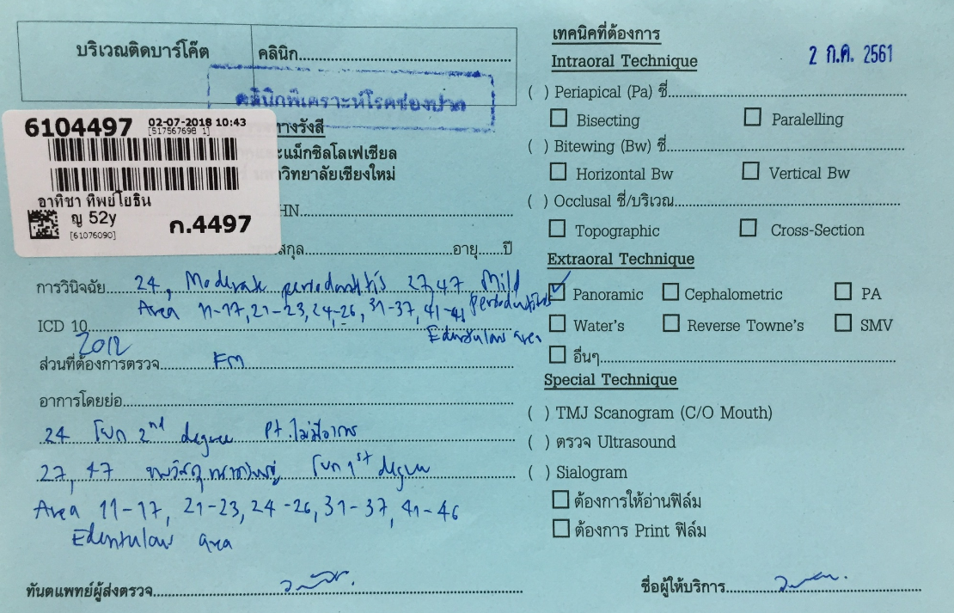

รูปที่ 1 ตัวอย่างใบสั่งถ่ายภาพรังสีสำหรับผู้ป่วยในคณะ

- กรณีถ่ายภาพรังสีในช่องปากให้ผู้ป่วยนอก นักศึกษาสามารถรับเคสมาถ่ายได้และให้ปริ้นภาพแจกให้ผู้ป่วยเอากลับไป (ให้แจ้งเจ้าหน้าที่ประจำคลินิกอีกที) สำหรับภาพ panoramic เจ้าหน้าที่ประจำคลินิกจะเป็นผู้ถ่ายให้ผู้ป่วยเอง
- กรณีผู้ป่วยใน ให้นักศึกษาส่งภาพรังสี digital เข้าสู่ระบบ EduPac ก่อน เพื่อให้อาจารย์ตรวจเช็คภาพก่อน หลังจากอาจารย์ตรวจเช็คว่าผ่านแล้ว จึงค่อยส่งภาพรังสีเข้าสู่ระบบ HIS (หรือ Pac กลาง) หากมีปัญหาในการส่งภาพเข้าสู่ระบบ Pac ให้ปรึกษาเจ้าหน้าที่ประจำคลินิก
- ในกรณีเป็นเคสถ่ายในช่องปากชนิด full mouth ให้นักศึกษาเบิก imaging plate เพิ่มจากเจ้าหน้าที่ประจำคลินิก
- ให้ใช้วิธีการป้องกันและควบคุมการติดเชื้อทุกขั้นตอนของการถ่ายภาพรังสีด้วยวิธีที่ถูกต้องและเหมาะสม ซึ่งสามารถศึกษาได้จากคลิปวีดีโอ ในระบบ Dent E-learning ของกระบวนวิชานี้ รวมทั้งรักษาความสะอาดและดูแลห้อง scan plate ให้เป็นระเบียบเรียบร้อยหลังเสร็จสิ้นการปฏิบัติงานในแต่ละคาบ
- การสรุปงานในแต่ละคาบ ให้นักศึกษาบันทึกรายละเอียดงานถ่ายภาพรังสีต่างๆ ที่ได้ปฏิบัติ ลงในสมุด requirement ให้ครบถ้วน ซึ่งประกอบด้วย ใบบันทึกการปฏิบัติงานประจำวันในคลินิกทันตรังสีวิทยา ใบแปลผลภาพรังสี และใบสรุปงานที่ทำและสิ่งที่ได้เรียนรู้ในแต่ละคาบ (LOG BOOK) (รูปที่ 2 – 4) แล้วให้อาจารย์ผู้ดูแลประจำคาบเซ็นชื่อกำกับตอนท้ายคาบ รวมถึงใบคะแนนการปฏิบัติงานประจำวันในคลินิกทันตรังสีวิทยา (รูปที่ 5)
- ขอให้นักศึกษารีบส่งเคสที่ตนเองถ่ายเข้าระบบของ ศปท. (cda) ผ่านทางเวปไซต์ภายในวันนั้นหรือไม่ควรเกินสัปดาห์นั้น เพื่อให้อาจารย์ประจำคาบคลิ๊กอนุมัติ หากส่งช้าหลังจากนี้อาจารย์อาจลืมและอาจไม่คลิ๊กอนุมัติให้
- นักศึกษาสามารถยืม tablet ที่อยู่ในห้องตรวจงานคลินิก เพื่อใช้ศึกษา เรียนรู้ ค้นคว้าเนื้อหาหรือบทเรียนออนไลน์ต่างๆ ที่เกี่ยวข้องกับการเรียนในคลินิกตามหัวข้อที่ระบุไว้ในข้อ 2 หน้า 2 “การเตรียมตัวโดยทั่วไป” หรือศึกษาจาก Dent E-learning ของรายวิชานี้ ได้ตลอดระยะเวลาที่ลงคลินิก

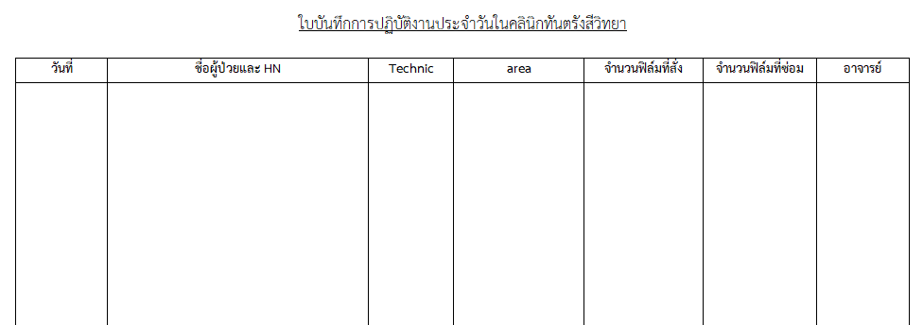

รูปที่ 2 ใบบันทึกการปฏิบัติงานประจำวันในคลินิกทันตรังสีวิทยา

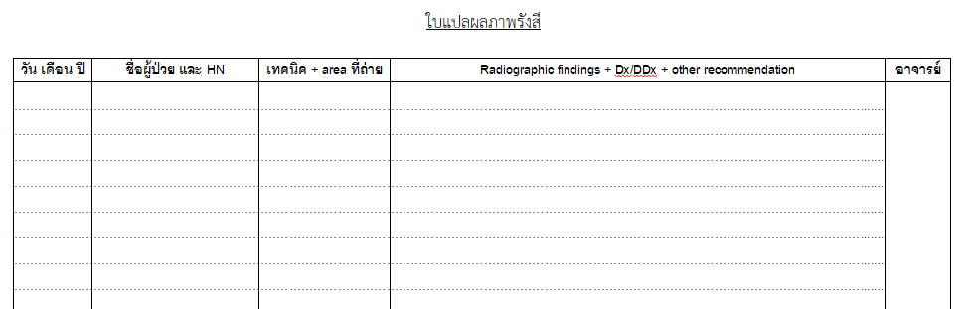

รูปที่ 3 ใบแปลผลภาพรังสี

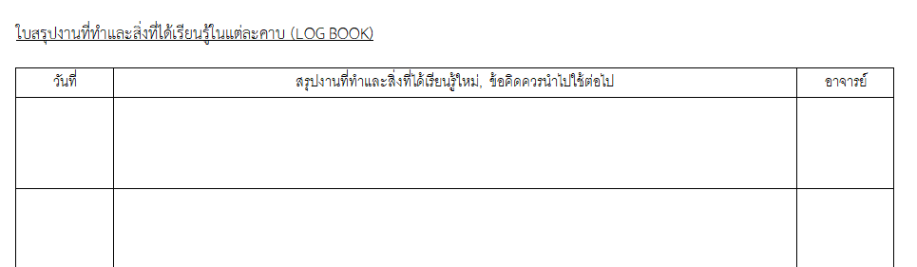

รูปที่ 4 LOG BOOK

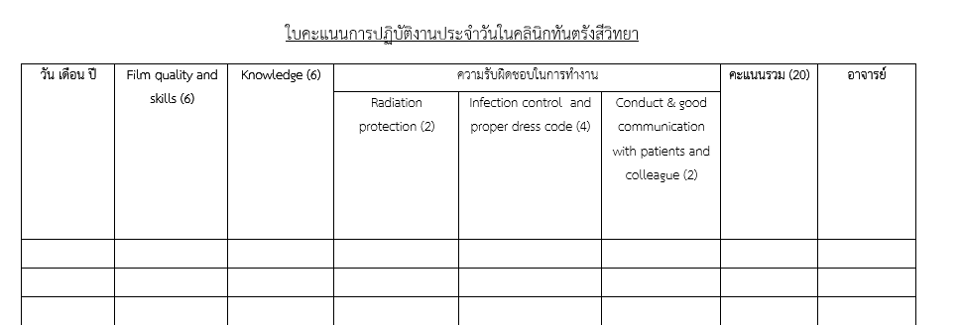

รูปที่ 5 ใบคะแนนการปฏิบัติงานประจำวันในคลินิกทันตรังสีวิทยา

3.3 สัมมนาการแปลผลภาพรังสี
คาบ RS1
- ให้นักศึกษาเรียนรู้ intraoral radiographic anatomy ด้วยตนเองจากเวปไซต์ของ UNC (หรือจาก Dent E-learning ของรายวิชานี้) โดยนักศึกษาอาจใช้ tablet ของคลินิก โน๊ตบุ๊คส่วนตัว หรือคอมพิวเตอร์ตั้งโต๊ะในห้องสัมมนาแล้วฉายขึ้นจอ projector ก็ได้ ให้เวลา self-study ประมาณ 2 ชั่วโมง จากนั้น
- ให้นักศึกษาเรียงฟิล์ม full-mouth periapical คนละ 2 เคส แล้ว discuss กับอาจารย์
- ให้อาจารย์เซ็นให้คะแนนในหน้าที่ 13 ของสมุด requirement

คาบ RS2
- ให้นักศึกษาเรียนรู้ panoramic radiographic anatomy ด้วยตนเองจากเวปไซต์ของ UNC (หรือจาก Dent E-learning ของรายวิชานี้) โดยนักศึกษาอาจใช้ tablet ของคลินิก โน๊ตบุ๊คส่วนตัว หรือคอมพิวเตอร์ตั้งโต๊ะในห้องสัมมนาแล้วฉายขึ้นจอ projector ก็ได้ ให้เวลา self-study ประมาณ 1 ชั่วโมงครึ่ง จากนั้น
- ให้นักศึกษา tracing anatomy ภาพ panoramic บนกระดาษลอกลาย คนละ 1 เคส แล้วdiscuss กับอาจารย์ ดังนั้น นักศึกษาจะต้องเตรียมดินสอปลายแหลมและยางลบมาด้วย
- ให้อาจารย์เซ็นให้คะแนนในหน้าที่ 13 ของสมุด requirement

ลักษณะการเรียนการสอนในคาบ RS1 และ RS2 นั้น จะเน้นให้นักศึกษาพยายามเรียนรู้ด้วยตนเอง มีการสัมมนากันระหว่างเพื่อนในกลุ่มและ/หรือกับอาจารย์ เพื่อให้เกิดบรรยากาศแลกเปลี่ยนเรียนรู้ ก่อนถึงชั่วโมงที่จะมีการสัมมนาการแปลผลภาพรังสีดังกล่าว นักศึกษาควรกลับไปทบทวนความรู้ในหัวข้อที่จะมีการสัมมนามาก่อน และควรเตรียมเอกสารประกอบการเรียน หรือ textbook มาด้วย เพื่อใช้เป็นแหล่งค้นคว้าหาข้อมูลเพิ่มเติม

3.4 การสอบ
ประกอบด้วย
1) สอบก่อนเข้าปฏิบัติงาน (15 คะแนน) : เพื่อวัดความรู้พื้นฐานต่างๆของการถ่ายภาพรังสีในช่องปาก การถ่ายภาพรังสี panoramic การเลือกใช้อุปกรณ์และเทคนิคการถ่ายที่เหมาะสม, film error, ระบุซี่ฟันจากภาพรังสี การสั่งถ่ายภาพรังสี การป้องกันและควบคุมการติดเชื้อในคลินิก
2) สอบถ่ายภาพรังสีในช่องปาก (5 คะแนน) ได้แก่ เทคนิค parallel และ bisecting ฟันหน้าหรือฟันหลังก็ได้ และให้อาจารย์เซ็นให้คะแนนสอบในหน้าที่ 11 ของสมุด requirement
3) สอบถ่ายภาพรังสี panoramic (5 คะแนน) และให้อาจารย์เซ็นให้คะแนนสอบในหน้าที่ 11 ของสมุด requirement
หมายเหตุ :
- เคสที่ใช้สอบนับเป็นเคส requirement ด้วย
- เป็นความรับผิดชอบของนักศึกษาที่ควรหาเคสสอบแต่เนิ่นๆ นักศึกษาควรสอบทันทีเมื่อคิดว่าตนเองพร้อม ไม่ควรรอจนถึงสัปดาห์สุดท้ายที่ใกล้จะออกคลินิกหรือคาบสุดท้ายของการทำคลินิก เนื่องจากอาจไม่มีเคสให้สอบ ต้องสอบถ่ายภาพรังสีให้แล้วเสร็จก่อนออกจากคลินิก และไม่อนุญาตให้มาขอสอบนอกเวลาลงคลินิก
- ก่อนสอบถ่ายภาพรังสี ให้นักศึกษาแจ้งอาจารย์ผู้ดูแลทราบว่าจะสอบ หากนักศึกษาเตรียมผู้ป่วยและเครื่องถ่ายภาพรังสีไม่พร้อมหรือไม่เหมาะสมก่อนสอบ อาจารย์ผู้ดูแลประจำคาบมีสิทธิ์ไม่อนุญาตให้นักศึกษาทำการสอบได้
- นักศึกษาควรผ่านการถ่ายภาพรังสีเทคนิคที่จะสอบมาแล้วจนมีความพร้อมในระดับหนึ่ง ไม่ควรเป็นเคสแรกหรือเคสที่สองของแต่ละเทคนิค มาเป็นเคสสอบ ควรถ่ายมาแล้วอย่างน้อย 3 เคส
- ขณะทำการสอบ นักศึกษาควรมีความพร้อมในการสอบ ห้ามนักศึกษาคนอื่นให้คำแนะนำเพื่อนที่กำลังสอบอยู่ หรือ ห้ามนักศึกษาที่กำลังสอบปรึกษาเพื่อนหรือเจ้าหน้าที่ประจำคลินิก หากพบการกระทำดังกล่าวขณะสอบ จะถือว่าเป็นการทุจริตในการสอบ อาจถูกปรับตกรายวิชานี้และได้รับโทษทางวินัย

3) สอบแปลผลภาพรังสีจากสไลด์ตอนออกห้อง (20 คะแนน) : เพื่อประเมินความรู้ที่ได้จากการลงปฏิบัติงานในคลินิกในเรื่องของเทคนิค ความผิดพลาด คุณภาพภาพรังสี การแก้ไข รวมถึงพยาธิสภาพของฟันและกระดูกรอบฟันที่พบได้บ่อย
4) สอบแปลผลภาพรังสีจากสไลด์ตอนปลายปี (25 คะแนน) : ประเมินคล้ายคลึงกับสอบแปลผลภาพรังสีจากสไลด์ตอนออกห้อง แต่จะมีความซับซ้อนมากขึ้นเนื่องจากนักศึกษาได้ผ่านการปฏิบัติงานในคลินิกต่างๆ มาตลอดปีการศึกษา ถือว่ามีประสบการณ์ในการเห็นเคสต่างๆ มากขึ้น

4. การประเมินผลรายวิชา
- การสอบก่อนเข้าปฏิบัติงาน (quiz) 15%
- การสอบถ่ายภาพรังสี 10%
- การปฏิบัติงานประจำวันในคลินิก 20 %
- เรียงฟิล์ม full-mouth periapical 5%
- Tracing anatomy ภาพ panoramic 5%
- การสอบแปลผลภาพรังสีจากสไลด์ตอนออกห้อง 20%
- การสอบแปลผลภาพรังสีจากสไลด์ตอนปลายปี 25%

*** หลังเสร็จสิ้นการปฏิบัติงานในคลินิกแล้ว ให้รวบรวมส่ง requirement ทั้งหมด ภายใน 5 วันทำการ หลังจากออกห้องไปแล้ว หากส่งช้าเกินกว่ากำหนดจะถูกหักคะแนนจิตพิสัยในเรื่องความตรงต่อเวลาและความรับผิดชอบในการทำงาน เป็นศูนย์ ***

